Rapport DM génie logiciel
Recette Culinaire

- Présenter le contexte
- Présenter le sujet donné (en général)
- Présenter le sujet selon notre point de vue
- Démarche pour l’aboutissement du DM

Présentation du contexte.
En cours de génie logiciel en 3ème année de licence informatique nous avons été chargez de faire toute la conception et le développement d’un projet en groupe.

Présentation du sujet donné (en général).
Description générale : Développez un programme permettant à des utilisateurs de gérer et partager des recettes culinaires. Chaque utilisateur peut ajouter des recettes, consulter celles d’autres utilisateurs, et noter les recettes après les avoir essayées.

Spécifications fonctionnelles :
a) Les utilisateurs doivent pouvoir :
Ajouter une recette en précisant le titre, les ingrédients, les étapes de préparation, et le temps nécessaire.
Rechercher des recettes par ingrédient ou par type de plat (entrée, plat principal, dessert).
Noter une recette sur une échelle de 1 à 5 étoiles et laisser un commentaire après l'avoir essayée.
Consulter les recettes les mieux notées et les plus populaires.
b) Le programme doit permettre :
D’afficher une moyenne des notes attribuées à chaque recette.
Aux utilisateurs de consulter et d’imprimer une recette complète.

Présentation du sujet selon notre point de vue.
Nous avons été charger de la conception ainsi que le développement d’un programme s’occupant de recettes et d’utilisateur.

Le site Marmiton a été utiliser en ressource, pour avoir un exemple d’un projet similaire déjà en fonction.
Le but est d’avoir une application de partage de recettes.
Une recette est liste d’ingrédient, une suite d’étapes et une durée nécessaire pour la recette.
Une recette à une affiche sa note moyenne correspondant aux notes des commentaires des utilisateur ayant essayé la recette.
Les utilisateurs peuvent rechercher des recettes par leurs notes, leurs popularités ou par nom.
Chaque utilisateur peut sauvegarder les recettes dans ses favories.
Chaque utilisateur peut créer et partager ses propres recettes pour les autres utilisateurs.
Chaque recette peut être imprimer dans son entièreté : liste des ingrédients, étapes et durée.
Des administrateurs peuvent gérer le compte des utilisateurs.

Démarche pour l’aboutissement du DM.
Diagramme de cas :
Ayant découvert le sujet, nous avons discuté ensemble du projet et des attentes demandées en commençant par un diagramme de cas qui a été rapide et unanime.

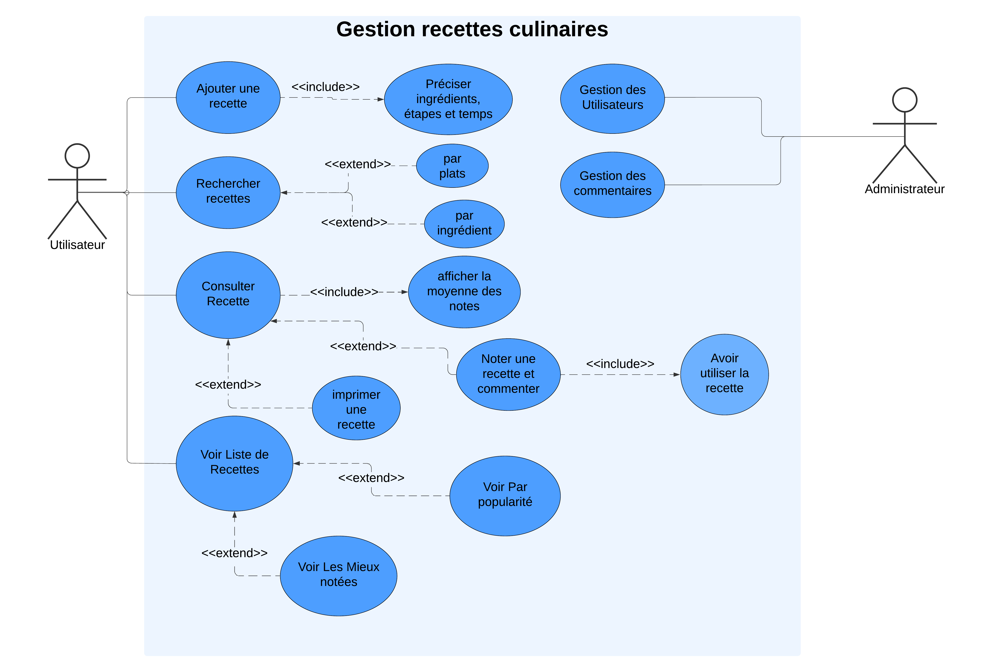
Ce diagramme servant à identifier les différents acteurs et les actions essentielles, nous a permis avoir une première visualisation du projet.

Diagramme de classes :
Nous avons continué la conception avec une première version de diagramme de classes :
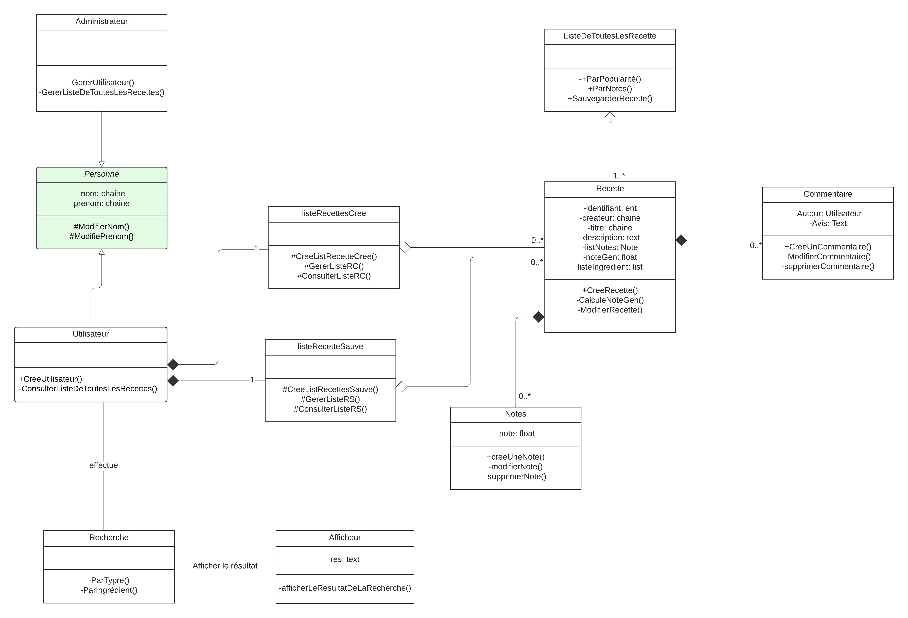
Ce diagramme n’ayant pas de classe pilotant l’ensemble, nous dirigea, après conseils de Monsieur Chabrier, vers une deuxième et dernière version plus compréhensible :
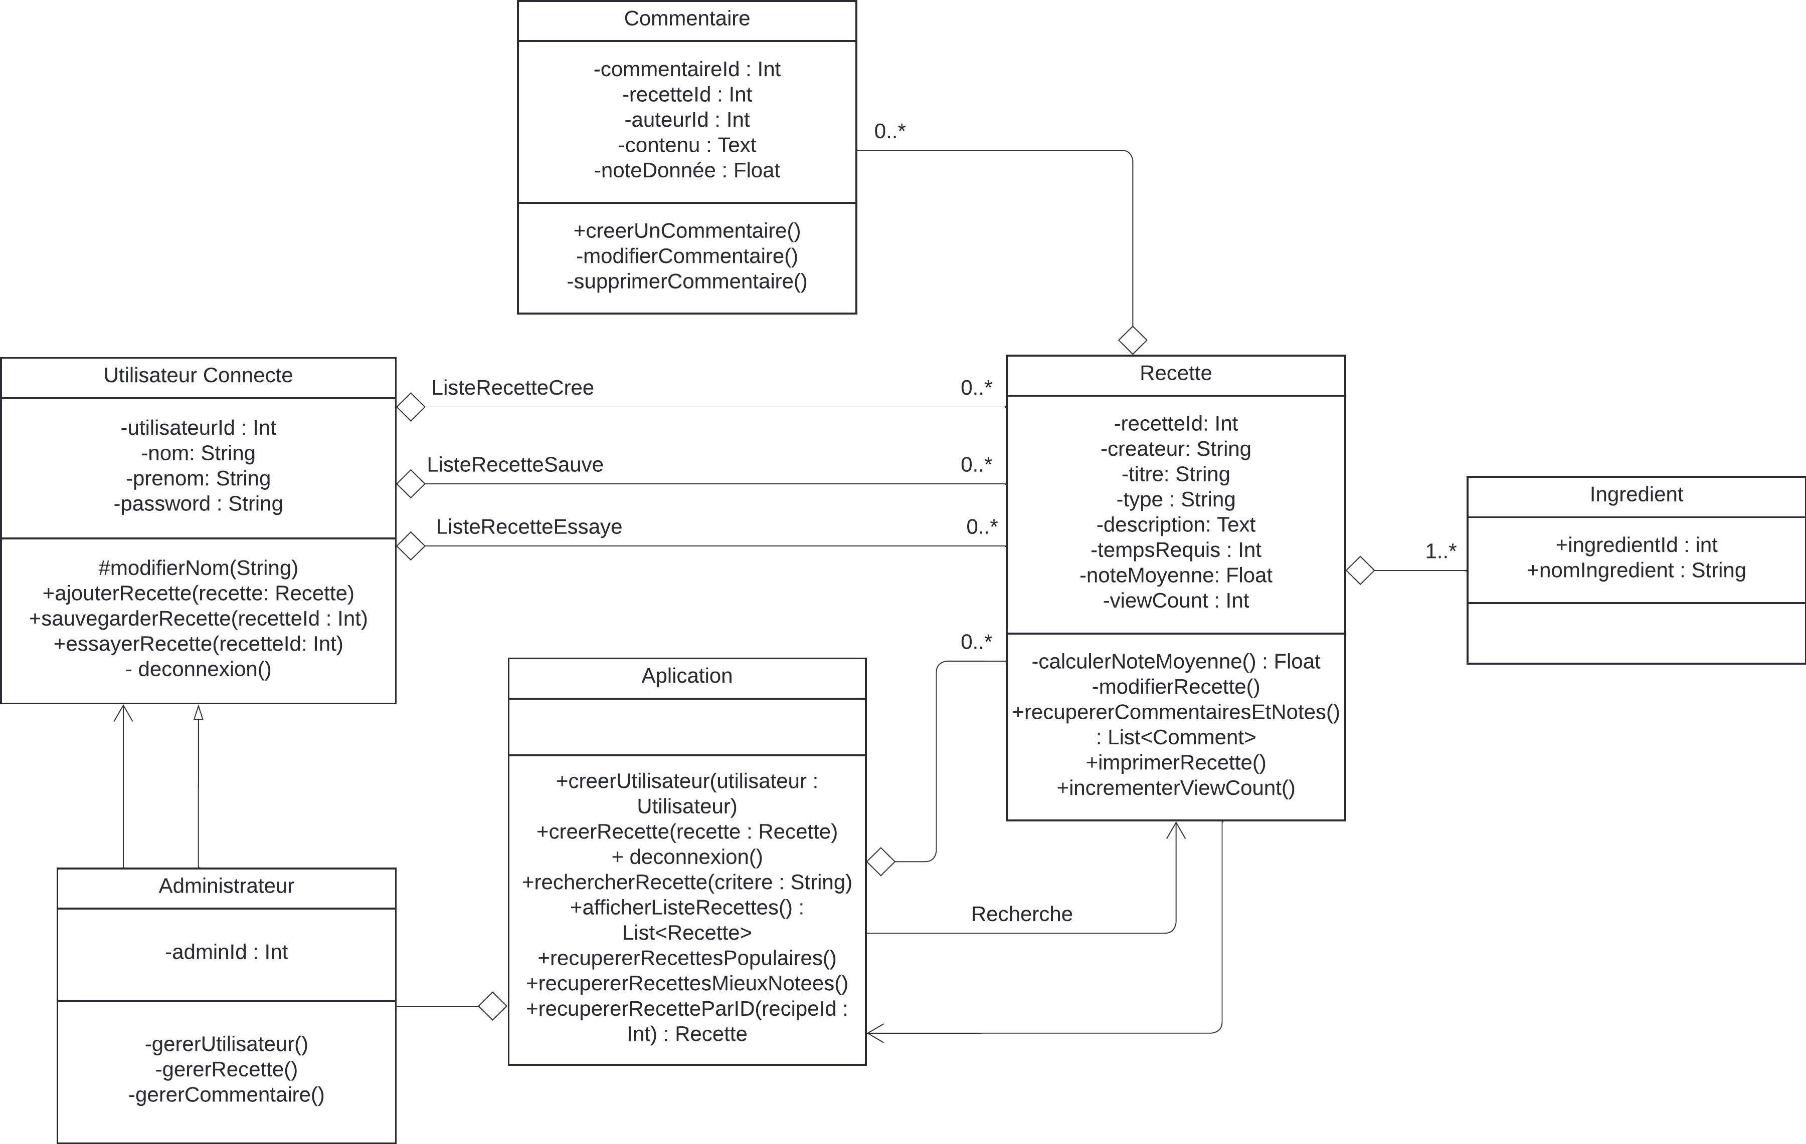
Le diagramme de classes modélisant toutes les différentes entités, leur composition, ainsi que leurs liens entre eux, pouvant servir de modèle pour le développement du programme.
Diagramme d’activités :
Pendant ces rectifications, la création d’un diagramme d’activités montrant les suites d’actions possible faites par un utilisateur :

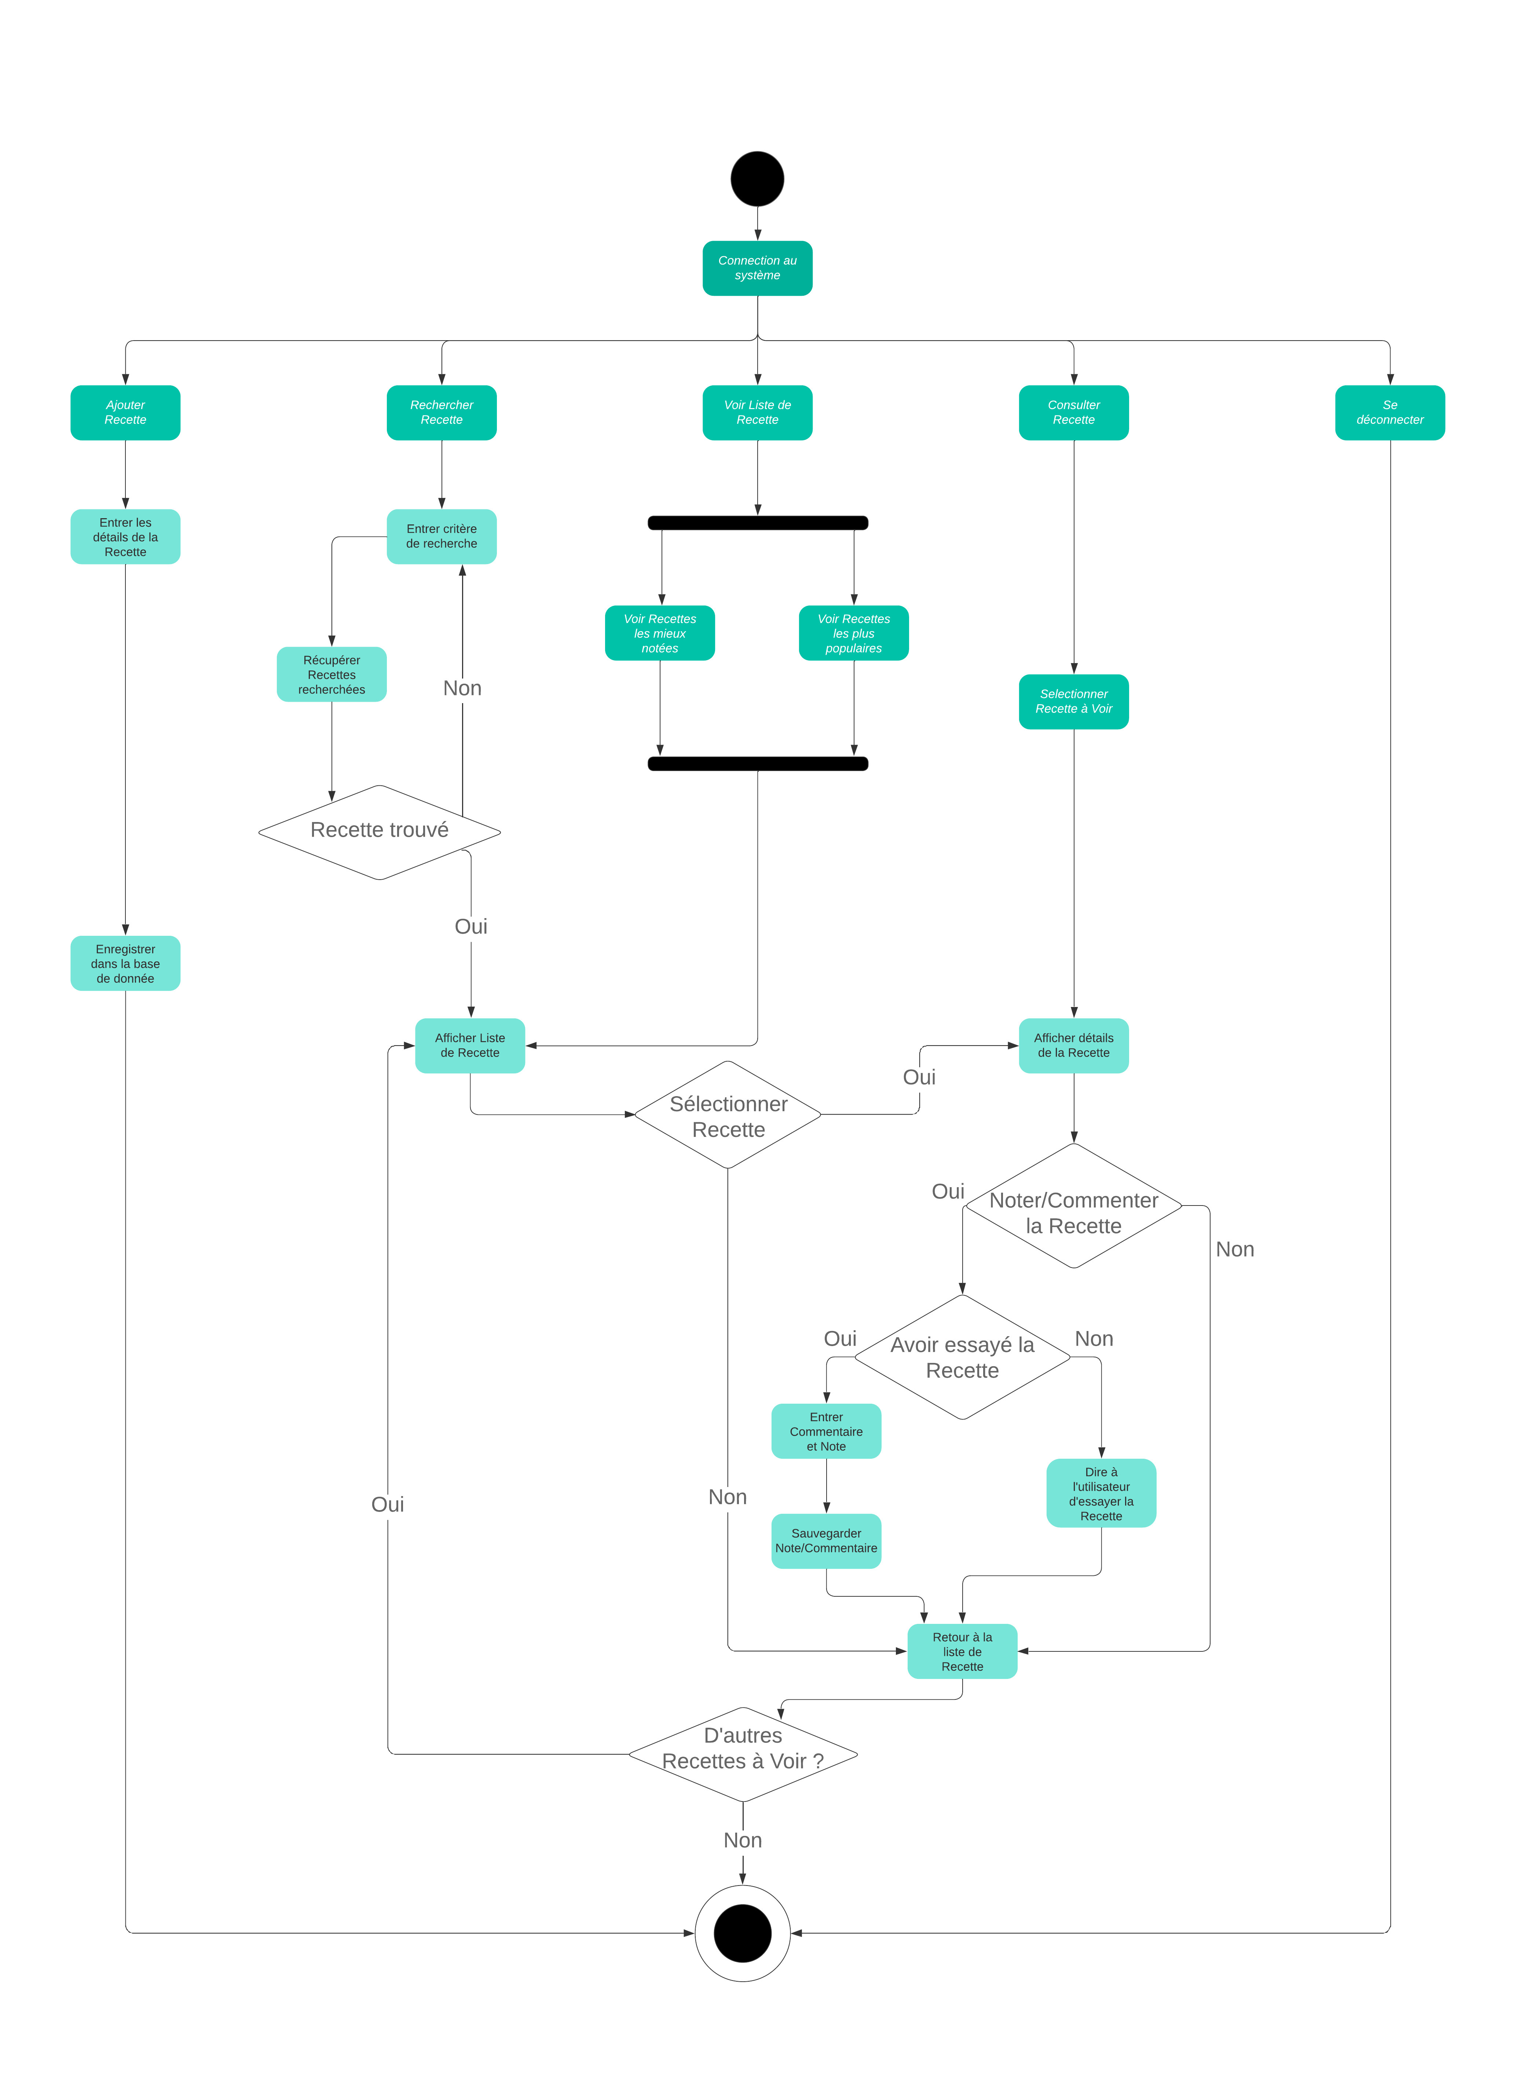

Diagramme de séquence :
Et la création d’un diagramme de séquence pour identifier les comportements attendus lors de l’ajout d’une recette par un utilisateur :
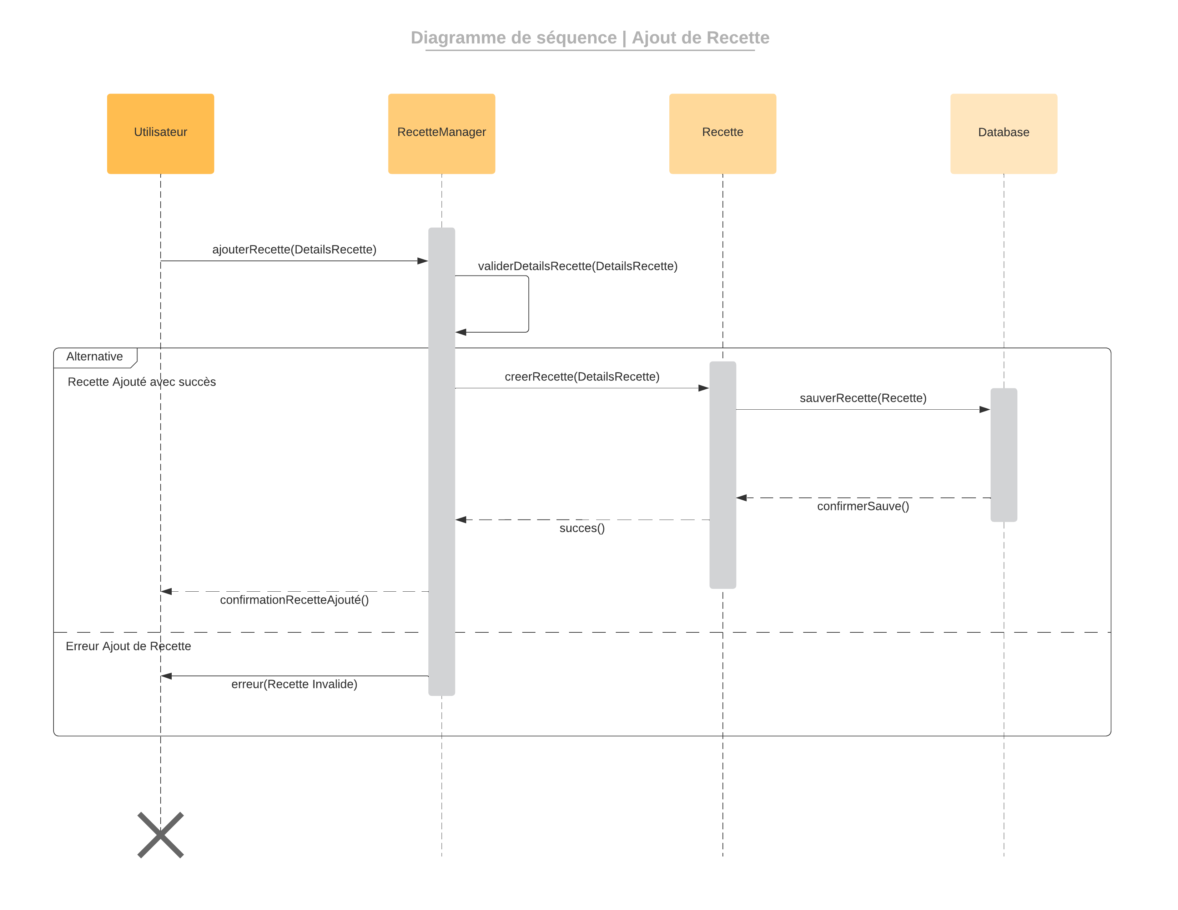
Ce diagramme montre les échanges et méthodes nécessaires entre les objets afin d’effectuer l’ajout d’une recette jusqu’à l’aboutissement, que cela soit accepté par le programme et enregistrer ou non.
L’utilisateur peut ensuite choisir de faire une autre action.

Maquette de l’interface :
Un interface homme-machine étant nécessaire pour l’utilisation du projet, une maquette de chaque page affichée a été construite grâce à l’outil en ligne Figma :
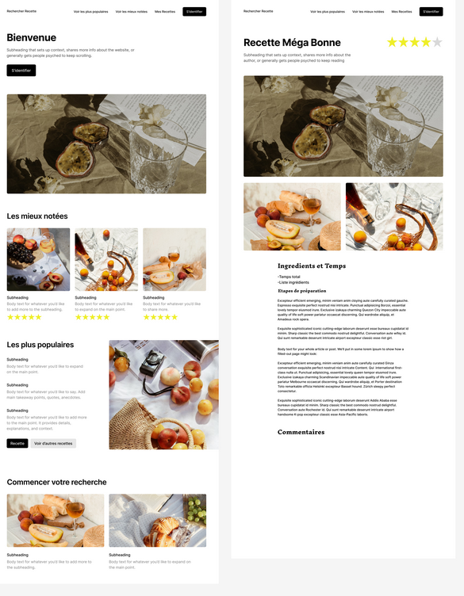
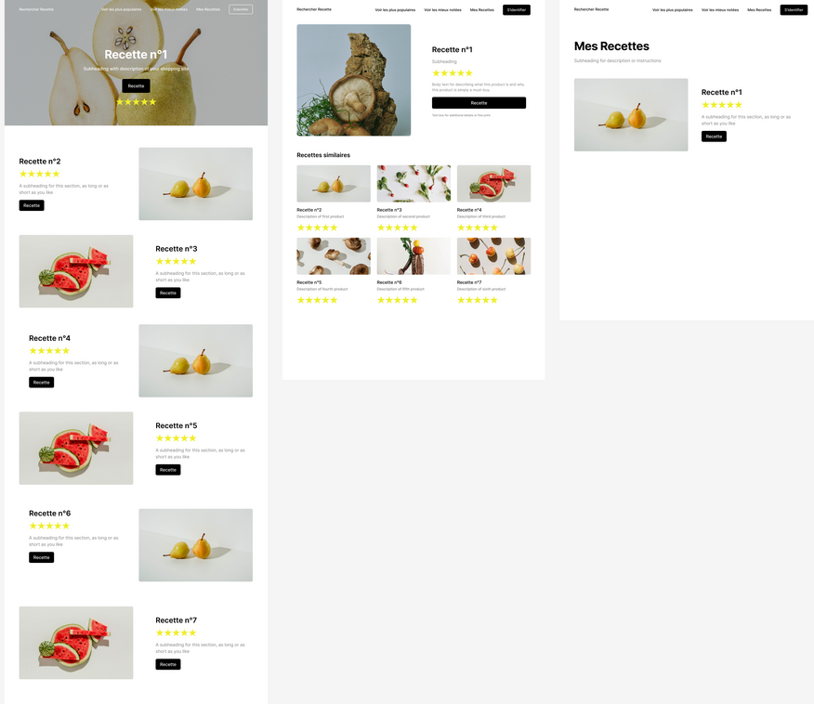
Grâce à cela, la conception du Design étant simple offre un gain de temps intéressant.

Développement du programme :
Le programme est écrit en Java sur l’éditeur de code Eclipse.
Le développement du code a suivi les principes du Test-driven development (TDD), avec des tests JUnit servant de simple but pour chaque méthode permettant une écriture du programme par petites étapes structurées.
Exemples des tests écrits :
Méthode “ParIngredient” :
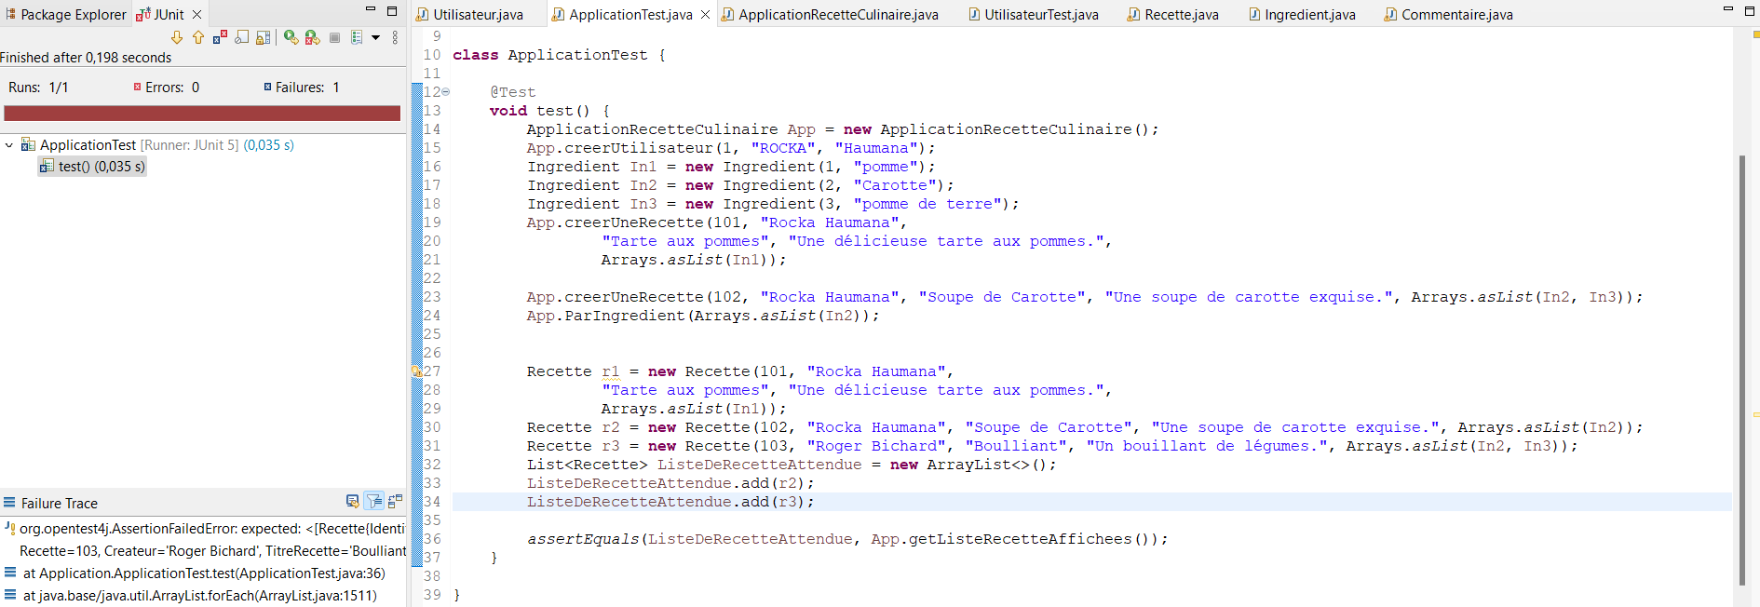Méthode ”ParNotes” :
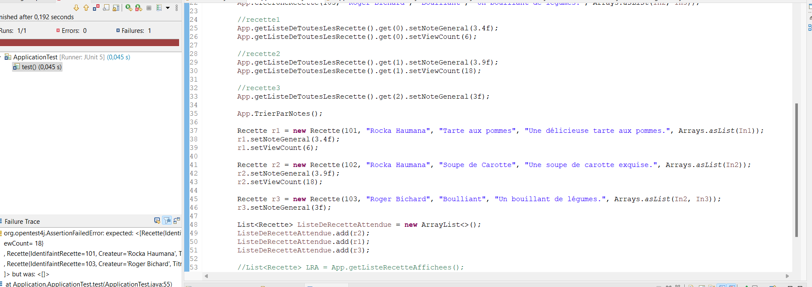

Ainsi que leur résolution :
